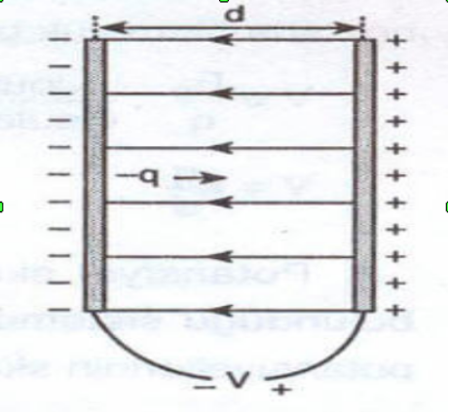
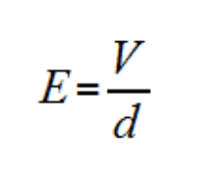
V(Volt),d(uzaklık),E(Elektriksel alan )
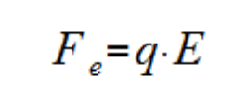
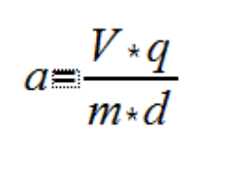
q parçacık yükü,E elektriksel alan

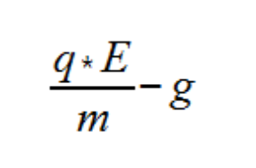
Gerilim ile parçacık yükünün çarpımı parçacık kütlesi ile plakalar arası uzaklığın çarpımına bölümü parçacığa ait sapma ivmesini verir.
if (q*E/m)-g>0 ise yukarı yönlü değilse asagı yönlü parçack hareketi gözlemlenir.

